Варенье: полезные свойства и возможный вред здоровью
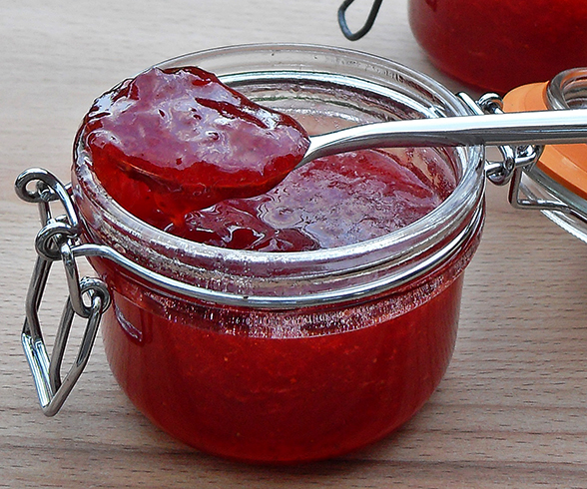
Варенье – такое название получил традиционный десерт восточных славян. Что кроется за этим названием? Многие исследователи истории возникновения варенья считают, что этот десерт впервые появился именно в древней Руси.
Существуют и другие версии возникновения сладкого лакомства. Традиция консервировать (кандировать) фрукты могла распространиться и с древнего Востока. Ведь там ещё с незапамятных времён готовили рахат-лукум.
Аналогами восточного (славянского) варенья можно считать повидло и западно-европейский мармелад, джем, конфитюр. Технология приготовления этих десертных блюд несколько отличается друг от друга. Но сам принцип консервирования остаётся неизменным.

Полезные вещества, содержащиеся в варенье
Прежде, чем выяснить, какие питательные компоненты содержит консервированный (кандированный) продукт, необходимо сказать, что сырьём для этого десерта могут служить не только ягоды и фрукты.
Для приготовления варенья используются также овощи. Это могут быть помидоры, кабачки, тыква, физалис, дайкон, баклажаны, морковь, лук, свёкла. Но и эти ингредиенты не являются пределом кулинарной фантазии.
Для отдушки сладкого блюда часто используют дольки и цедру цитрусовых культур, а также различные пряности (кардамон, корица).
Наиболее экзотическим можно считать варенье из молодых сосновых шишек, недозрелого грецкого ореха и каштанов. Сюда же можно отнести рецепты приготовления варенья из листьев мяты перечной и лепестков хризантем, чайной розы, одуванчика.
При таком разнообразии исходных продуктов, употребляемом для приготовления варенья, естественно, что содержание полезных веществ в этом лакомстве, будет разным.
Технология приготовления блюда такова, что некоторые витамины в процессе варки разрушаются. Особенно это касается витамина В₉ и С, количество которых уменьшается более, чем на 50%.
Не сильно претерпевают изменения в процессе варки следующие полезные вещества:
- Жирорастворимые витамины А, В₁, В_{2,} D, Е, К, РР.
- Каротин.
- Пищевые волокна.
- Пектины.
- Кальций.
- Калий.
- Фосфор.
- Магний.
- Йод.
- Марганец.
- Медь.
- Селен.
- Фтор.
- Цинк.
Наибольшее количество питательных веществ сохраняется в консервированном продукте, приготовленном без термической обработки. Такое варенье готовится путём измельчения ягод при помощи блендера или мясорубки с добавлением большого количества сахара.
Сахар, взятый в пропорции 2:1 по отношению к ягодам, выступает в совокупности с кислотой, содержащейся в ягодах, природным консервантом. Для такого консервирования наиболее удачно подходят: малина, смородина, ежевика, фейхоа, клюква, черника и брусника.

В чём польза распространённого десерта?
Как продукт с высоким содержанием витаминов и минералов, любое варенье способствует укреплению здоровья человека и насыщению организма полезными веществами.
Однако, каждый вид этого лакомства может обладать присущими только ему качествам. Так, например:
- При простуде и высокой температуре тела поможет справиться с болезнью продукт из малины, вишни, кизила, фейхоа, смородины, клюквы.
- При болезнях почек и печени полезно употреблять варенье из груши, кабачков, тыквы. Такое дополнение к чаю обладает мочегонным эффектом, очищает почки, печень и кровеносные сосуды от холестериновых бляшек.
- При малокровии наиболее предпочтительнее сладкое лакомство из абрикосов, фейхоа, яблок. Такой десерт поможет повысить содержание гемоглобина в крови, улучшит сердечный ритм.
- При слабом зрении хорошим подспорьем будет десерт из черники или моркови.
- Профилактикой желудочно-кишечных заболеваний послужит варенье из клубники, садовой или лесной земляники. Такой продукт обладает мочегонным, желчегонным и лёгким слабительным действием. Высокое содержание пищевых волокон и пектина способствует выводу из организма шлаков, токсинов, в том числе солей тяжёлых металлов.
- Понизит риск возникновения онкологических заболеваний сладкая консервация из баклажанов, физалиса и зелёных помидоров.

Кроме того, душистый десерт, приготовленный с любовью, способен активизировать процесс выработки в организме серотонина – «гормона счастья и удовольствия». Положительные эмоции, получаемые человеком от вкушения вкусной пищи, тоже способствует укреплению здоровья и повышению психо-эмоционального фона.
Кроме консервации фруктов и ягод в сыром виде (без тепловой обработки), наилучшим вариантом сладкой заготовки на зиму может являться варенье -«пятиминутка». В чём преимущества такого варенья?
Секрет заключается в том, что процесс приготовления такого десерта делится на 3 этапа, продолжительностью по 5 минут каждый. Как только варенье закипает, ему дают кипеть всего 5 минут на умеренном огне. Затем дают полностью остывать.
Следующие 2 этапа в точности повторяют предыдущий процесс варки. Такой способ приготовления позволяет не только уберечь в целости фрукты (ягоды, овощи), но и сохранить наибольшее количество полезных веществ.

Вред от сладкого консервированного продукта
Самым «беспроигрышным» вариантом заготовки на зиму принято считать «сырое варенье». За счёт того, что оно не подвергается тепловой обработке, в нём сохраняется наибольшее количество полезных компонентов.
Однако, для такого способа консервации используется большое количество сахара. Это обстоятельство делает продукт вредным для людей, страдающих:
- Диабетом.
- Панкреатитом.
- Ожирением или избыточным весом.
Варенье, сваренное из кислых ягод, не подходит тем, у кого есть проблемы с желудочно-кишечным трактом:
- Повышенная кислотность.
- Хронический гастрит.
- Язва желудка или двенадцатиперстной кишки.
Кроме того, любой продукт, содержащий большое количество сахара и кислоты, вредно влияет на зубную эмаль и способствует развитию кариеса.

Вывод
Вкусное и полезное варенье способно доставить наслаждение всем, от мала и до велика. Оно поднимет настроение и поможет справиться с простудным заболеванием. Избавит от отёчности и улучшит пищеварение.
Однако, умеренное употребление или полный отказ от этого лакомства поможет избежать неприятных последствий тем, у кого есть серьёзные проблемы со здоровьем.
ИСТОЧНИК: https://polzaivredno.ru

